大西沟村脱贫攻坚文印费支出

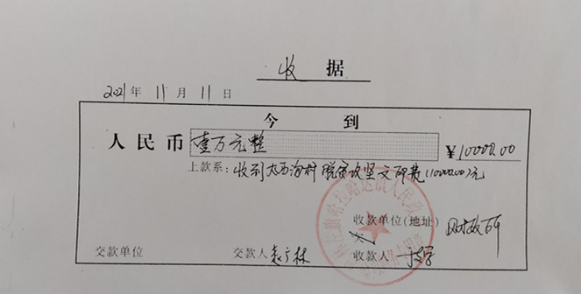

2021年11月11日

